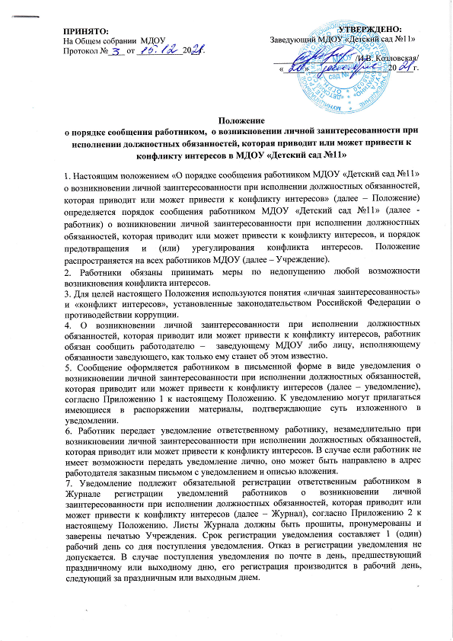
8. Копия зарегистрированного в установленном порядке уведомления выдается работнику на руки, либо направляется посредством почтовой связи с уведомлением о вручении.
9. Уведомление после регистрации в течение 3 (трех) рабочих дней направляется ответственным работником на рассмотрение заведующему.
10. Уведомление по решению заведующего МДОУ может быть предварительно рассмотрено антикоррупционной комиссией Учреждения. В ходе предварительного рассмотрения уведомлений члены антикоррупционной комиссии имеют право получать в установленном порядке от лиц, направивших уведомления, пояснения по изложенным в них обстоятельствам и направлять в установленном порядке запросы в федеральные органы государственной власти, органы государственной власти субъектов Российской Федерации, иные государственные органы, органы местного самоуправления и заинтересованные организации. Антикоррупционная комиссия по результатам предварительного рассмотрения уведомления готовит мотивированное заключение.
11. Антикоррупционная комиссия в течение 7 рабочих дней с момента получения поручения о проведении предварительного рассмотрения уведомления представляет руководителю уведомление, заключение и другие материалы, полученные в ходе предварительного рассмотрения. В случае направления запросов, указанных в абзаце втором пункта 10 настоящего Положения, уведомление, заключение и другие материалы представляются антикоррупционной комиссией заведующему МДОУ в течение 45 дней с момента получения поручения о проведении предварительного рассмотрения уведомления. Указанный срок может быть продлен, но не более чем на 30 дней.
12. Заведующий МДОУ по результатам рассмотрения уведомления принимает одно из следующих решений:
а) признать, что при исполнении должностных обязанностей работником, направившим уведомление, конфликт интересов отсутствует;
б) признать, что при исполнении должностных обязанностей работником, направившим уведомление, личная заинтересованность приводит или может привести к конфликту интересов;
в) признать, что работником, направившим уведомление, не соблюдались требования об урегулировании конфликта интересов.
13. В случае принятия решения, предусмотренного подпунктами «б», «в», пункта 12 настоящего Положения, заведующий принимает меры или обеспечивает принятие мер по предотвращению или урегулированию конфликта интересов либо рекомендует работнику Учреждения принять такие меры. Решение о мерах по предотвращению и (или) урегулированию конфликта интересов принимается в форме распорядительного акта. Контроль за реализацией данного распорядительного акта осуществляется лицом, назначенным заведующим. В случае принятия решения, предусмотренного подпунктом «в» пункта 12 настоящего Положения, специалист по кадрам запрашивает у руководителя Учреждения письменное объяснение в соответствии со статьей 193 Трудового кодекса Российской Федерации.
14. Уведомление, а также копия решения о мерах по предотвращению и (или) урегулированию конфликта интересов (при его наличии), приобщается к личному делу работника.
15. Настоящее Положение о комиссии по противодействию коррупции является локальным нормативным актом МДОУ, принимается на Общем собрании работников, утверждается и вводится в действие распоряжением заведующего дошкольным образовательным упреждением.
16. Внесение изменений и дополнений в настоящее Положение осуществляется путем подготовки проекта Положения в новой редакции заместителем председателя Комиссии. 17. Положение принимается на неопределенный срок. Изменения и дополнения к Положению принимаются в порядке, предусмотренном п.12.1, настоящего Положения. 18. После принятия Положения в новой редакции предыдущая редакция автоматически утрачивает силу.

Приложение 1
к Положению о порядке сообщения работником МДОУ «Детский сад №11»
о возникновении личной заинтересованности при исполнении
должностных обязанностей, которая приводит
или может привести к конфликту интересов

Заведующему МДОУ «Детский сад №11»
____________________________________
от __________________________________
____________________________________
(должность работника, ФИО)

УВЕДОМЛЕНИЕ
работника МДОУ «Детский сад №11» о возникновении личной заинтересованности при исполнении должностных обязанностей, которая приводит или может привести к конфликту интересов.

Обстоятельства, являющиеся основанием возникновения личной заинтересованности:__
_____________________________________________________________________________
_____________________________________________________________________________

Должностные обязанности, на исполнение которых влияет или может повлиять личная заинтересованность:____________________________________________________________
_____________________________________________________________________________
_____________________________________________________________________________

Предлагаемые меры по предотвращению или урегулированию конфликта интересов:___
_____________________________________________________________________________
_____________________________________________________________________________

Сообщаю дополнительные сведения: ____________________________________________
_________________________________________________________________
(дополнительные сведения)

«_____»____________20___года __________________________ __________________
(подпись работника) (расшифровка подписи)

Уведомление зарегистрировано в Журнале регистрации
«_____»____________20___года за № _________

______________________________________________________
(ФИО ответственного лица)

